1. **Какой категории ui-элементов относится данный элемент? (см. доп. материалы)**

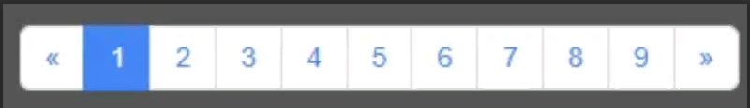

Этот элемент относиться к категории навигационных компонентов UI.

1. **Приведите пример - ui-элемента из категории Input Controls.**

Строка ввода(Text Input): Имени, почты, пароля и т.д.

Выподающий список: Выбор из списка городов и т.д.

1. **Является ли командная строка частью GUI?**

Нет!

1. **Какой тип мобильного приложения не имеет доступа к внутреннему функционалу смартфона, например пушам?**

WEB приложения.